В ходе выполнения данной лабораторной работы были изучены следующие темы:

1. Работа с типом дата в языке 1С.

Тип дата определяет секунду, минуту, час, день, месяц, год.

Для данного типа реализованы встроенные методы для обработки, которые указаны на рисунке 2.

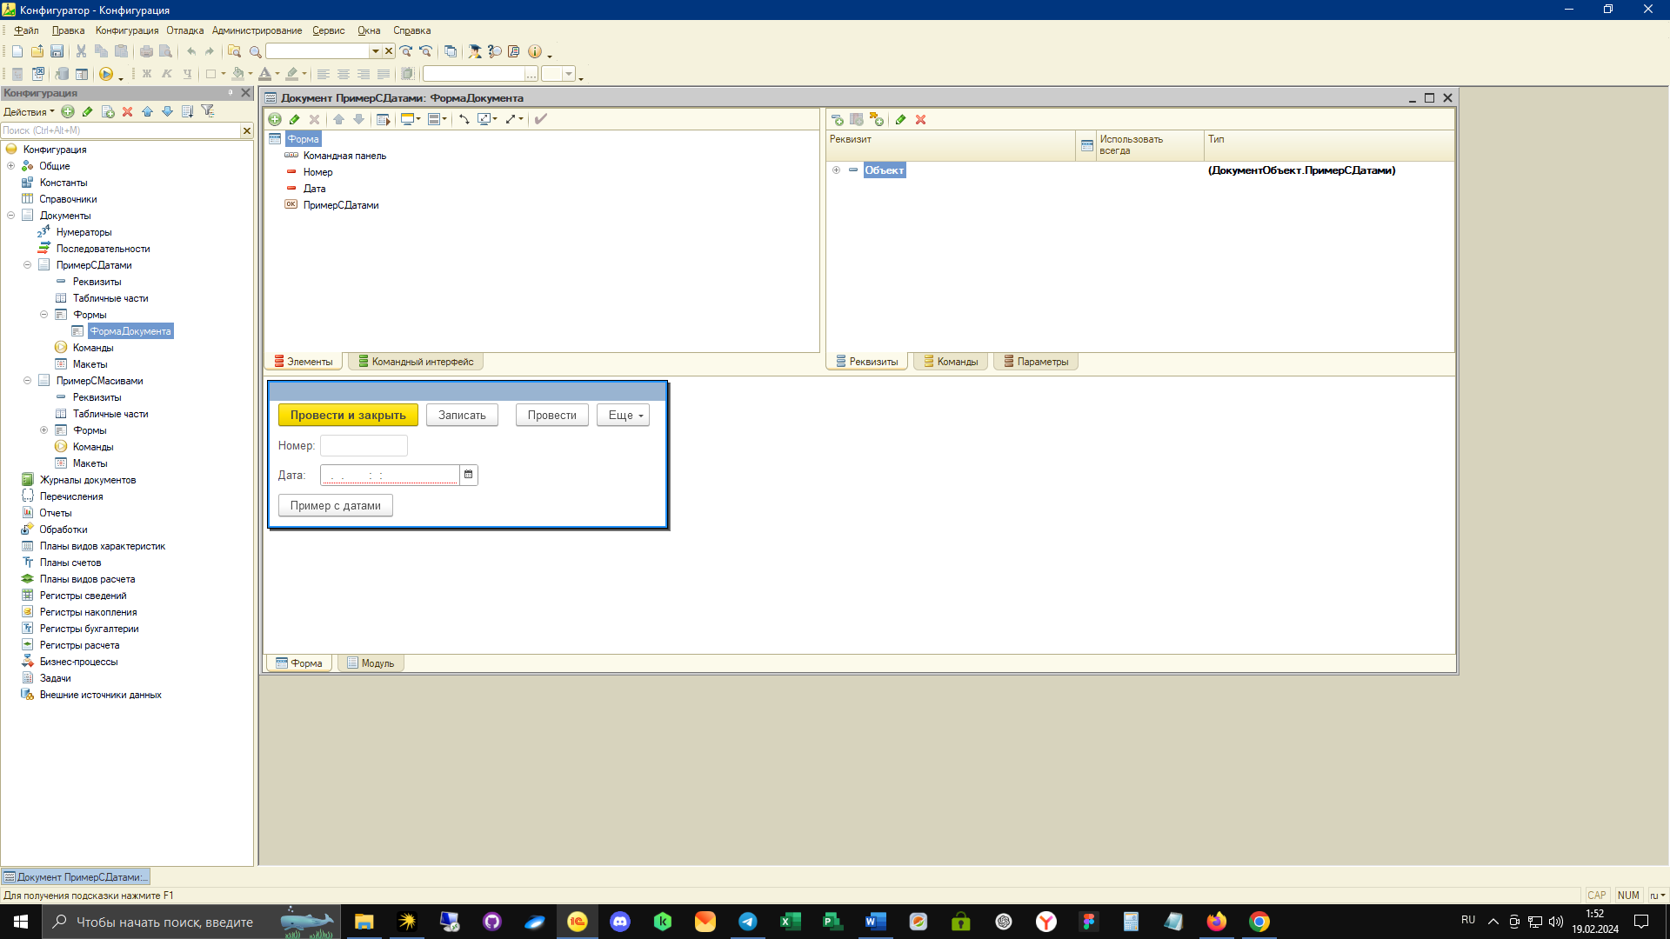

Рисунок 1 - Форма для вывода примеров с типом дата

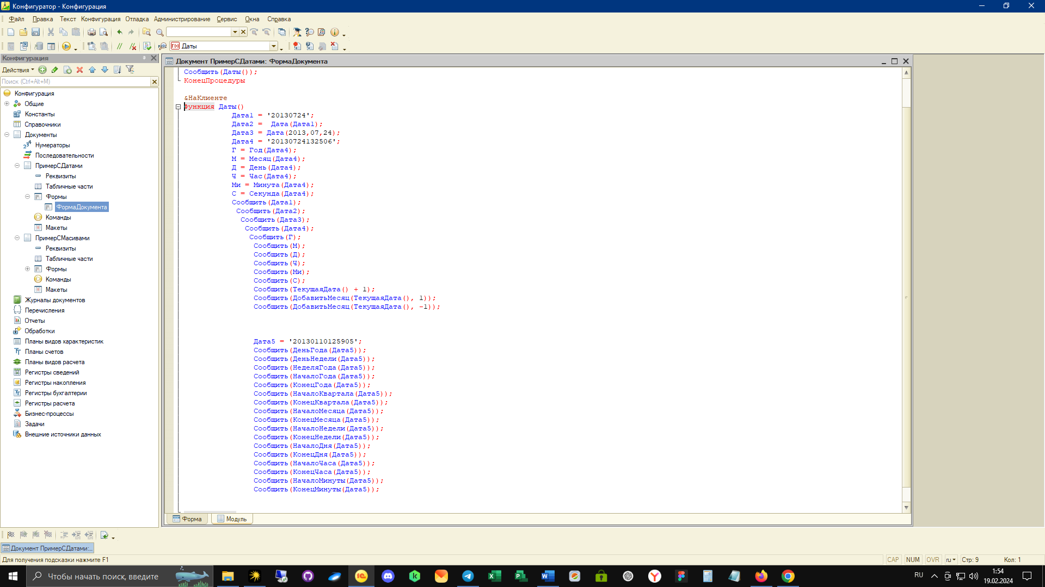

Рисунок 2 – Модуль с кодом для примера работы с типом дата

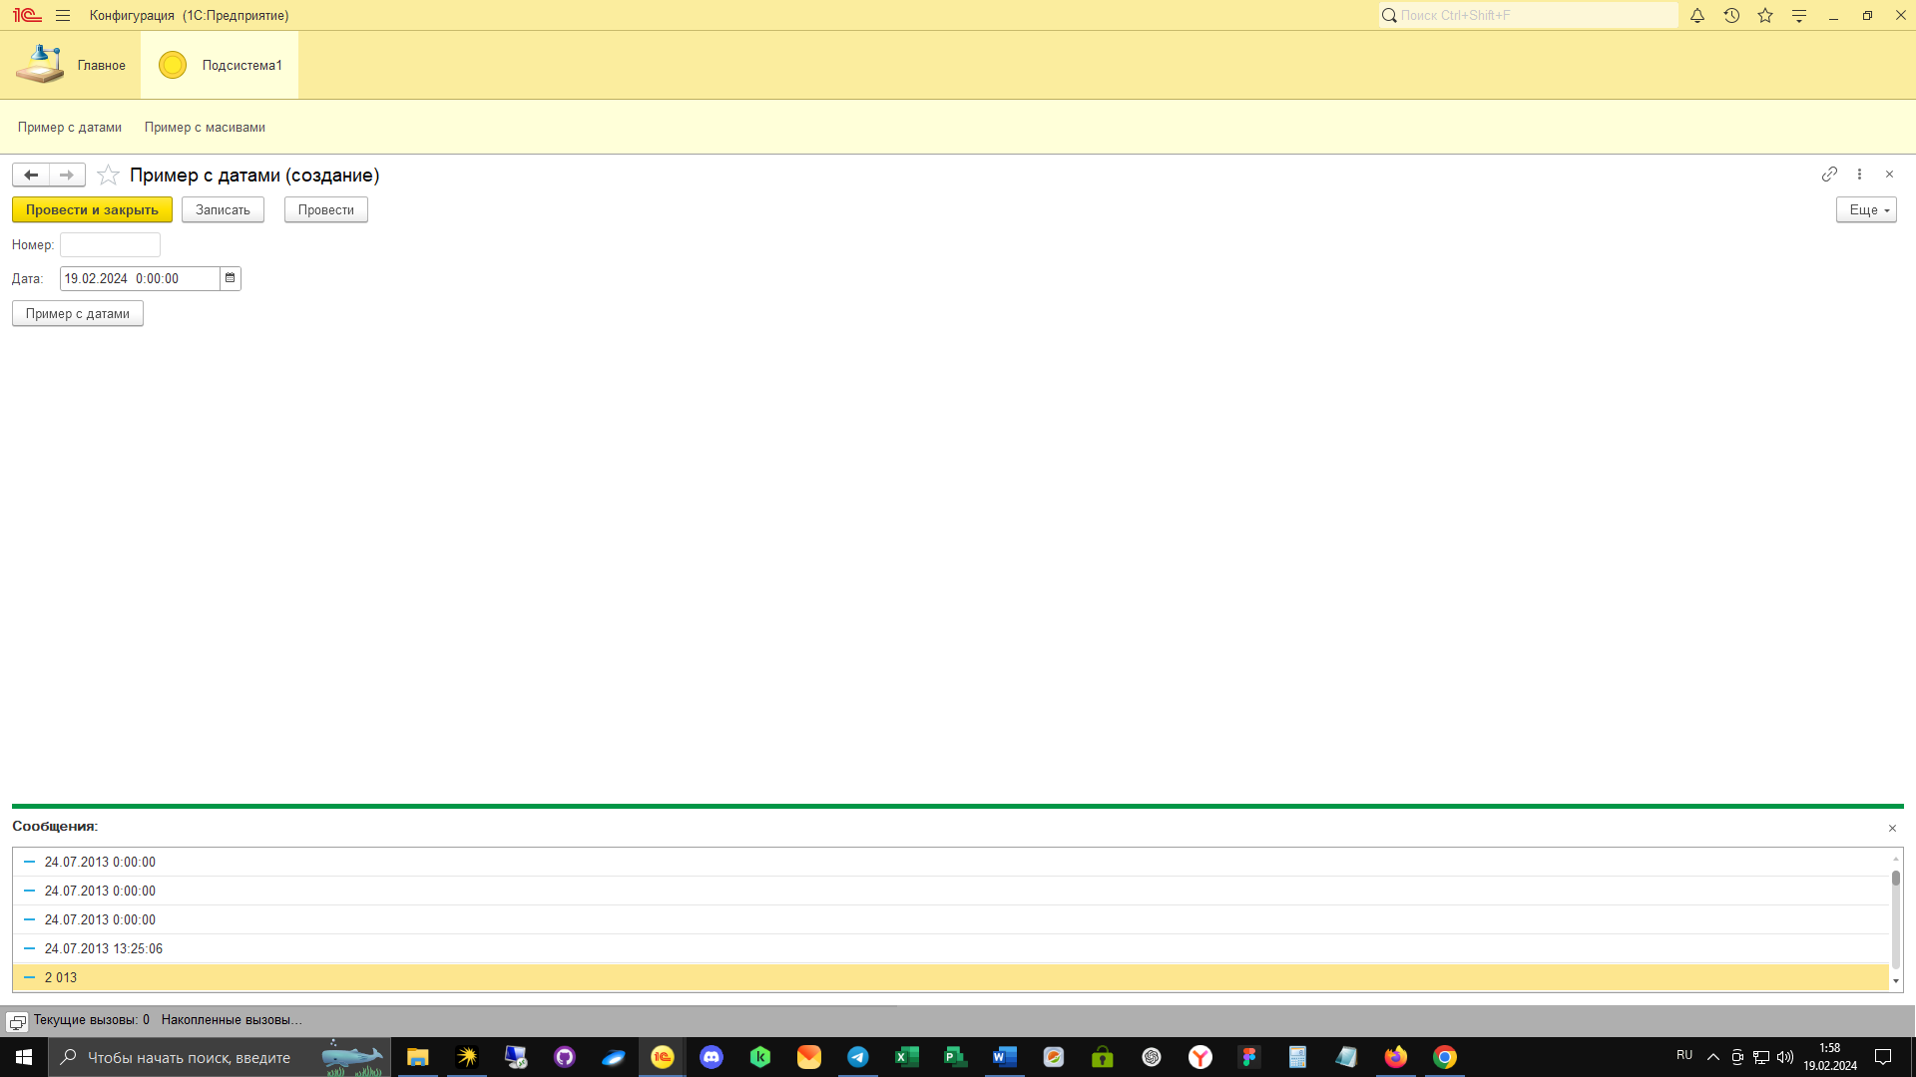

Рисунок 3 – Вывод примеров применения методов для работы с типом данных дата.

1. Массивы в языке 1С.

В языке программирования 1С:Enterprise массив – это структура данных, которая представляет собой упорядоченный набор элементов одного типа. Массивы в 1С:Enterprise бывают разных типов, например, массивы значений, массивы строк, массивы дат и так далее. Примеры обработки массивов указаны на рисунках 5, 6, 7, 8, 9, 10, 11, 12, 13, 14, 15.

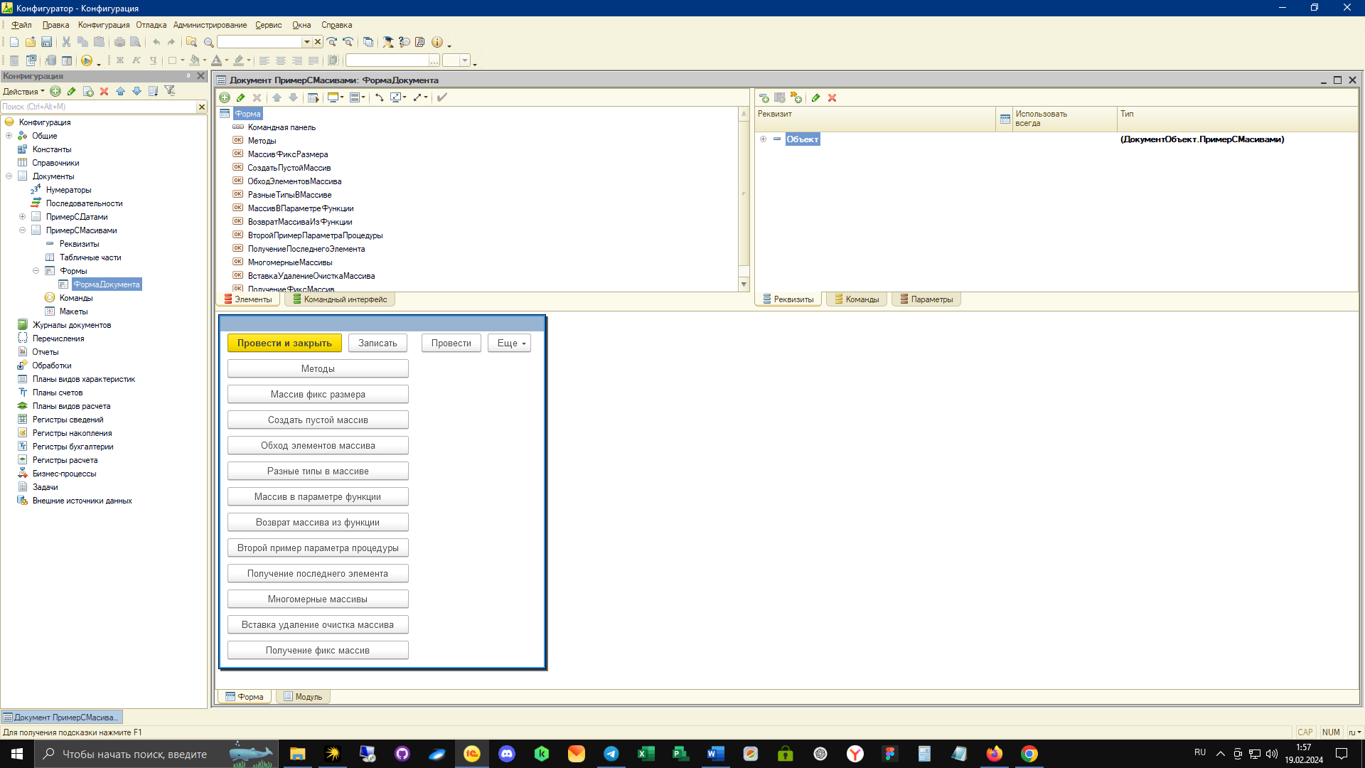

Рисунок 4 – Форма для демонстрации работы с массивами в языке 1С.

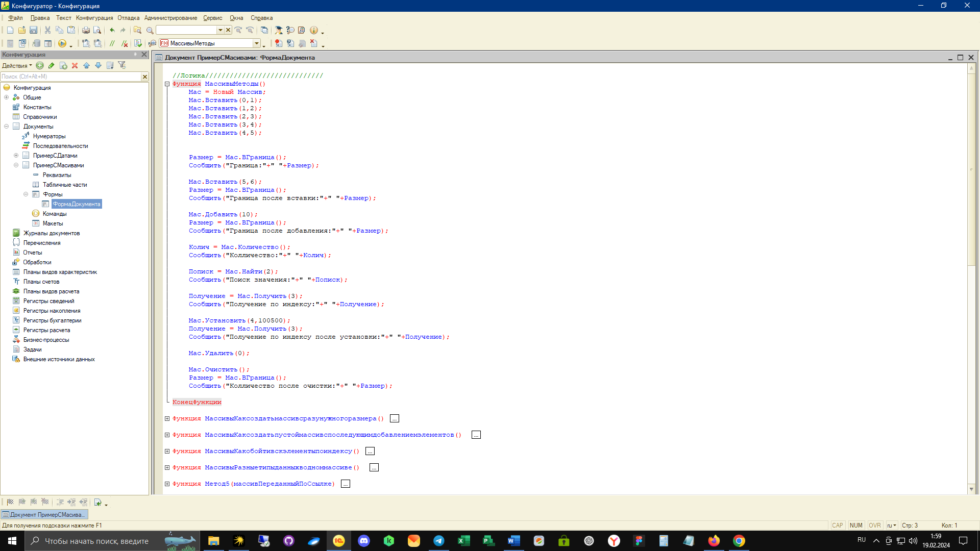

Рисунок 5 – Модуль с кодом для обработки стандартных методов по работе с массивами.

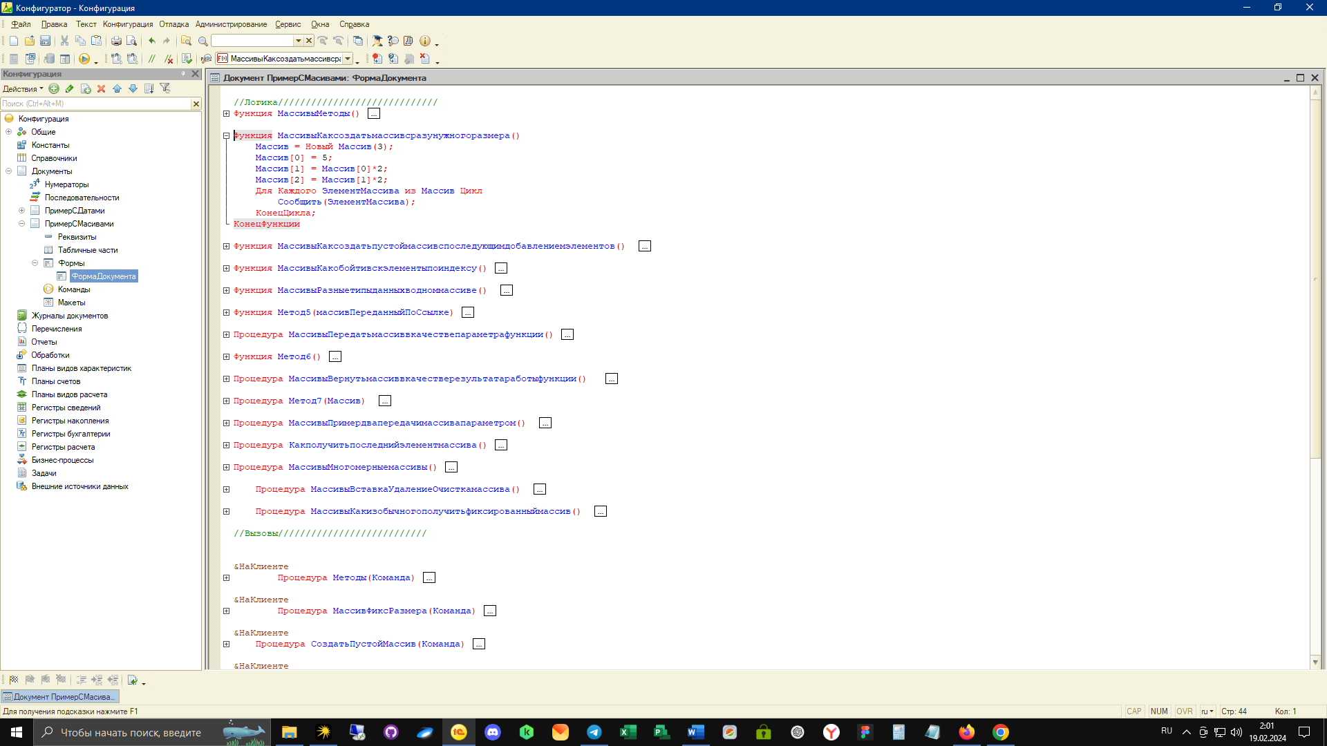

Рисунок 5 – Модуль с кодом для инициализации массива с фиксированным размером.

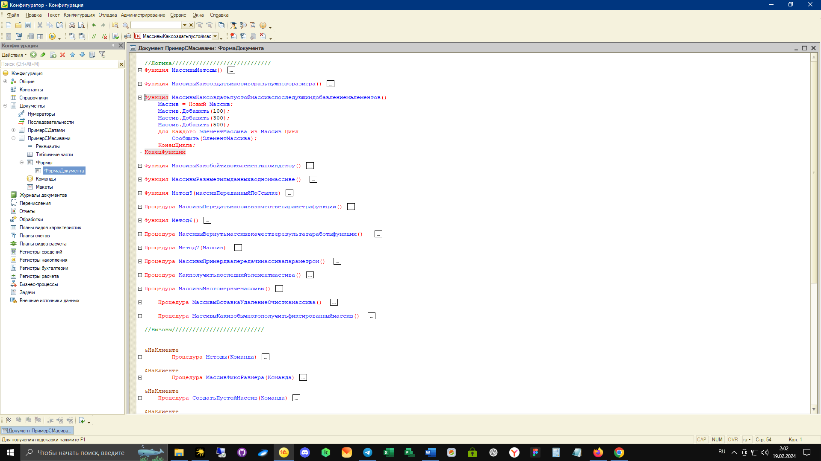

Рисунок 6 – Модуль с кодом для инициализации массива с произвольным размером.

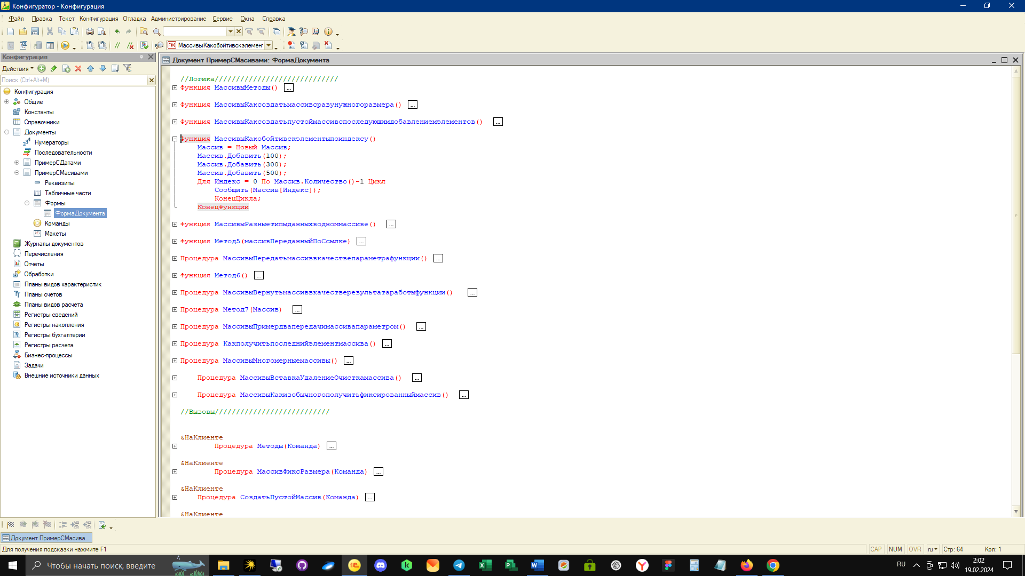

Рисунок 7 – Модуль с кодом для демонстрации обхода массива.

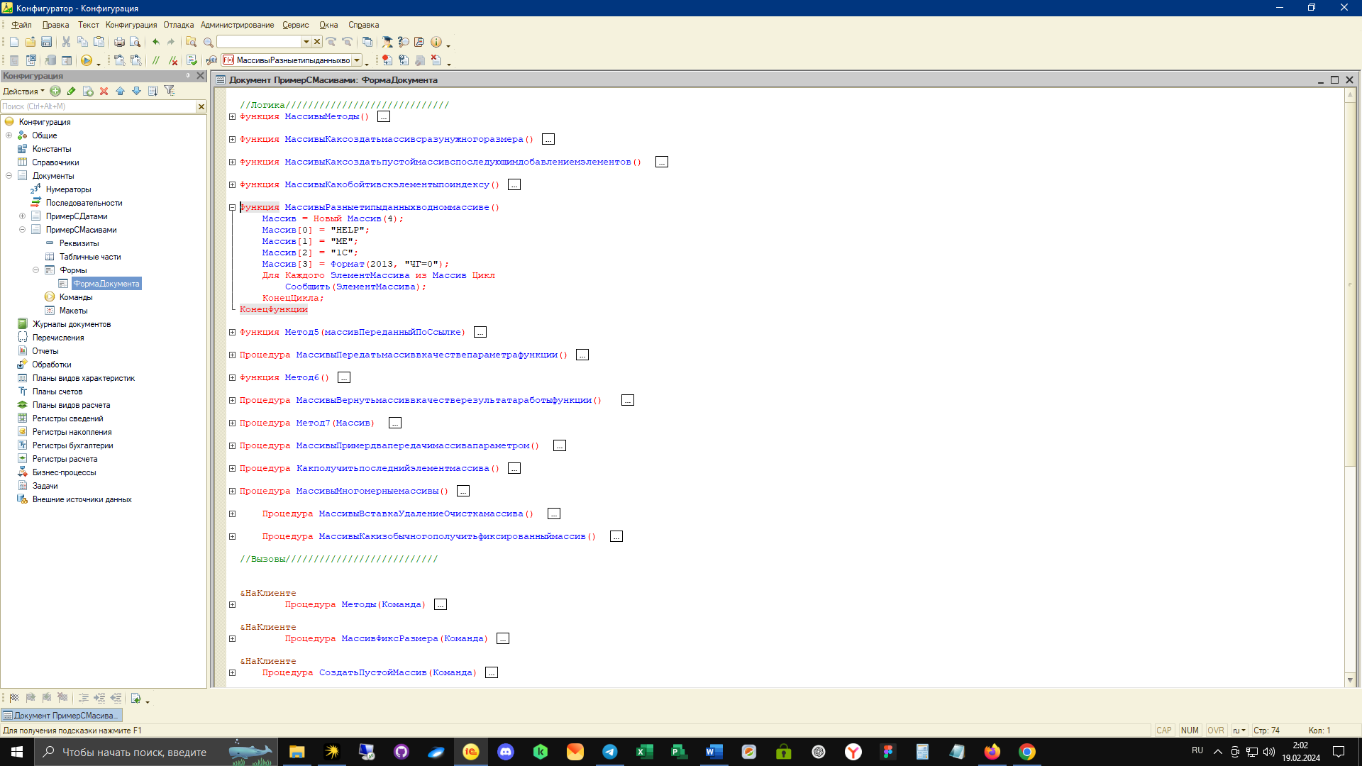

Рисунок 8 – Модуль с кодом для демонстрации типизации в массиве.

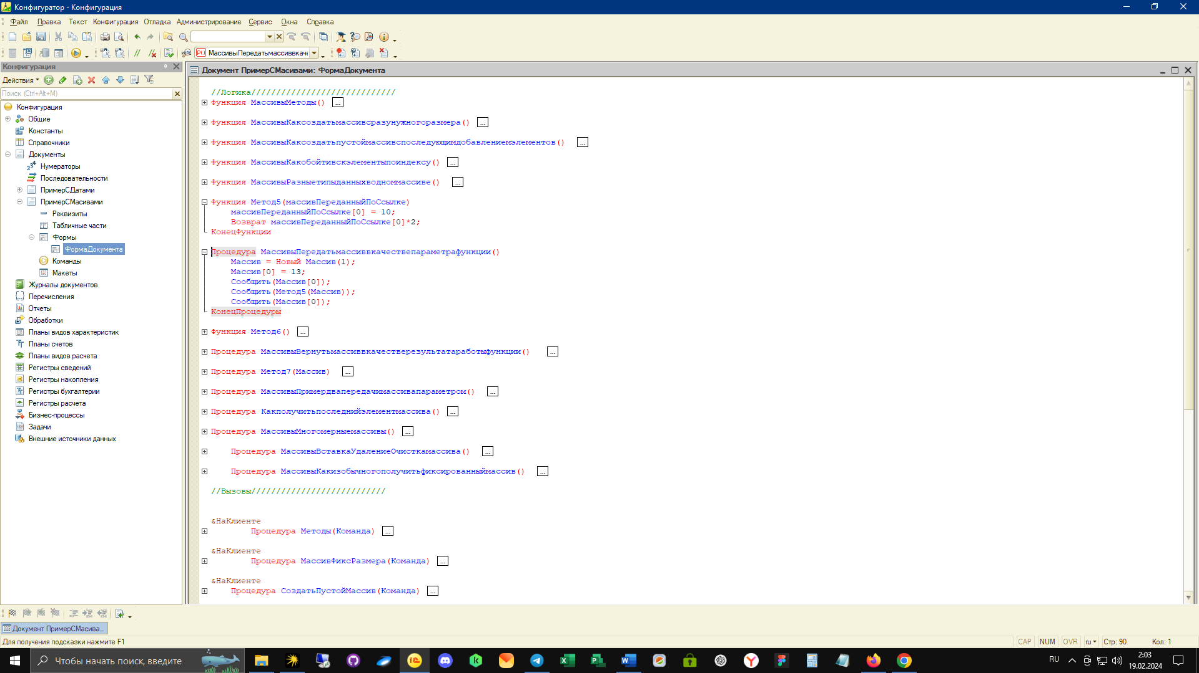

Рисунок 9 – Модуль с кодом для демонстрации передачи массива в параметр функции.

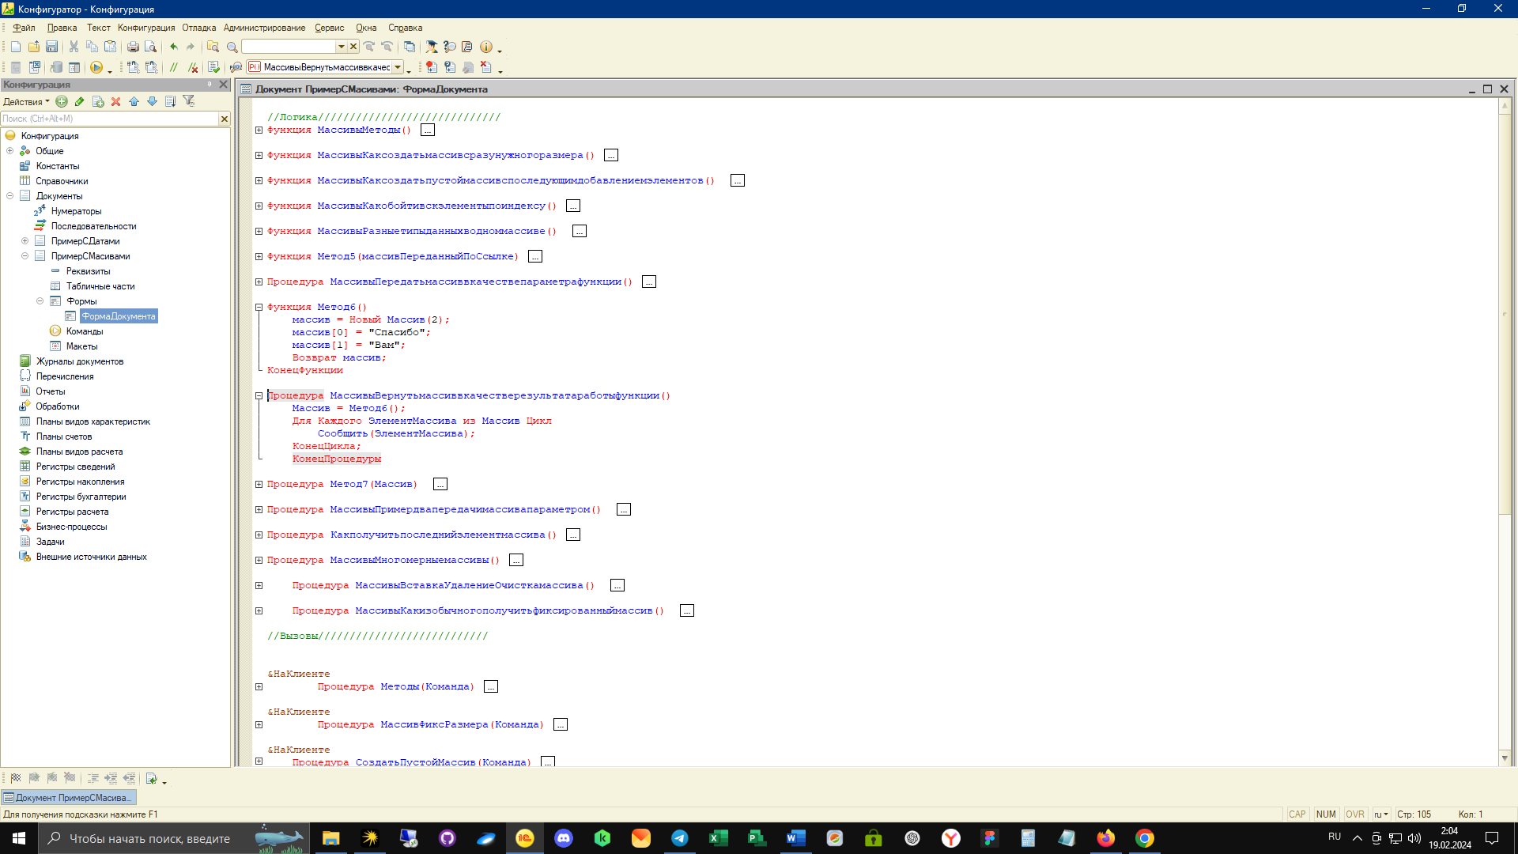

Рисунок 10 – Модуль с кодом для демонстрации возврата массива из функции.

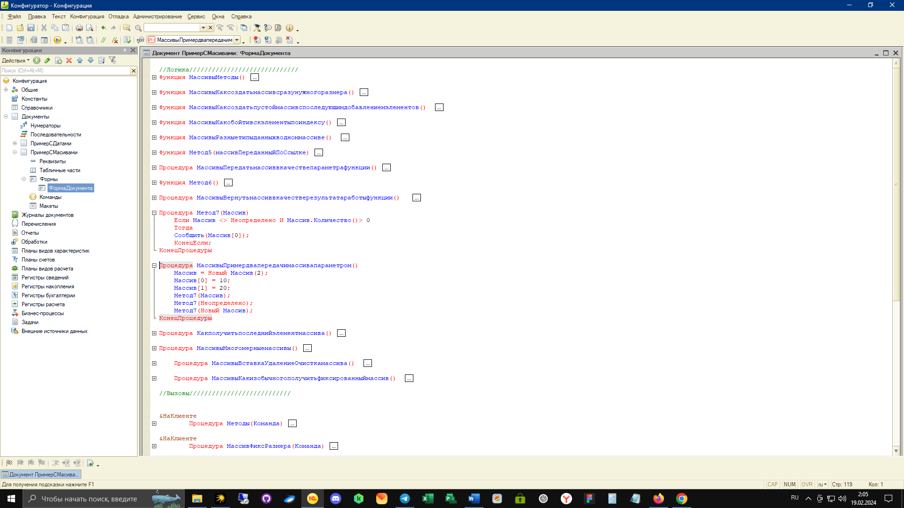

Рисунок 11 – Модуль с кодом для демонстрации возврата массива из функции пример 2.

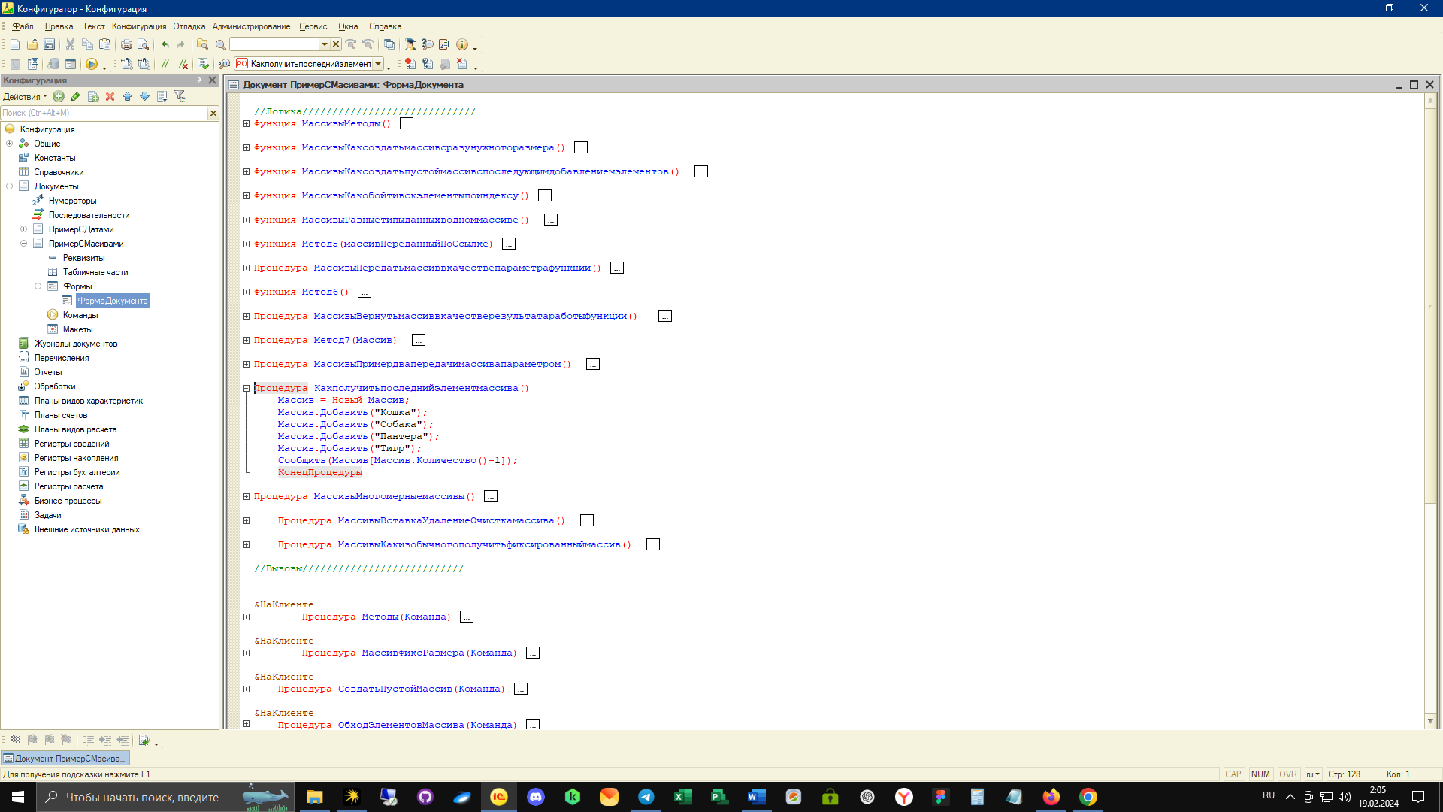

Рисунок 12 – Модуль с кодом для демонстрации получения последнего элемента в массиве.

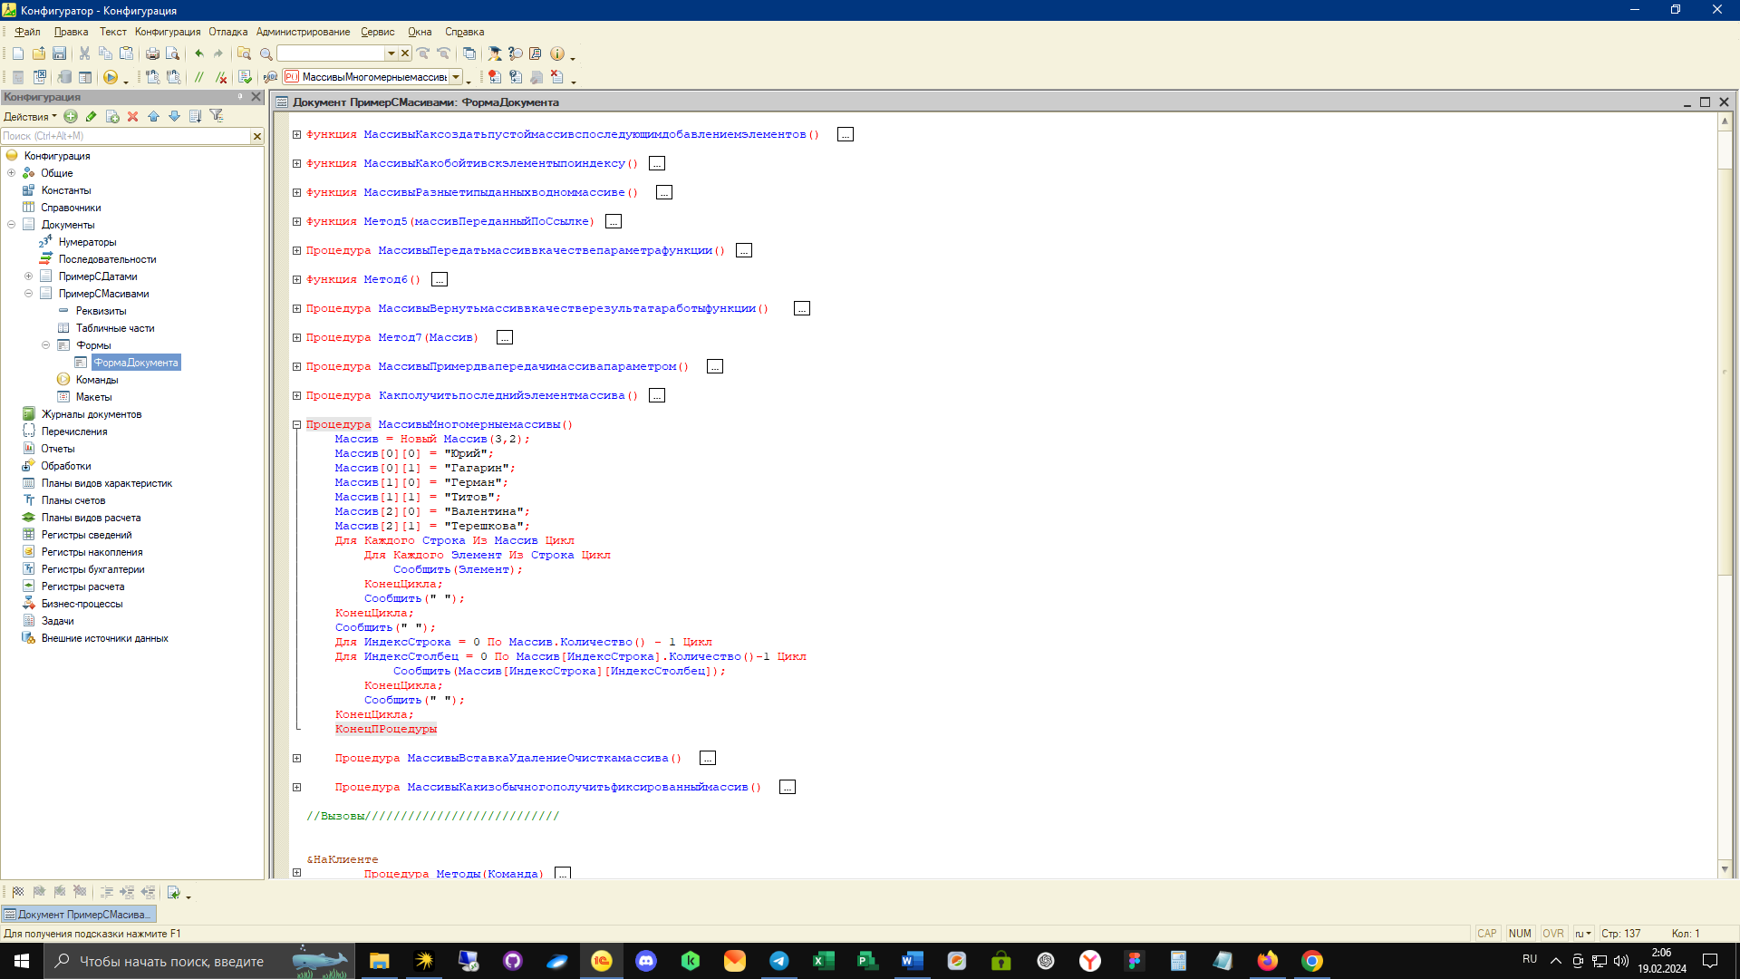

Рисунок 13 – Модуль с кодом для демонстрации работы с многомерными массивами.

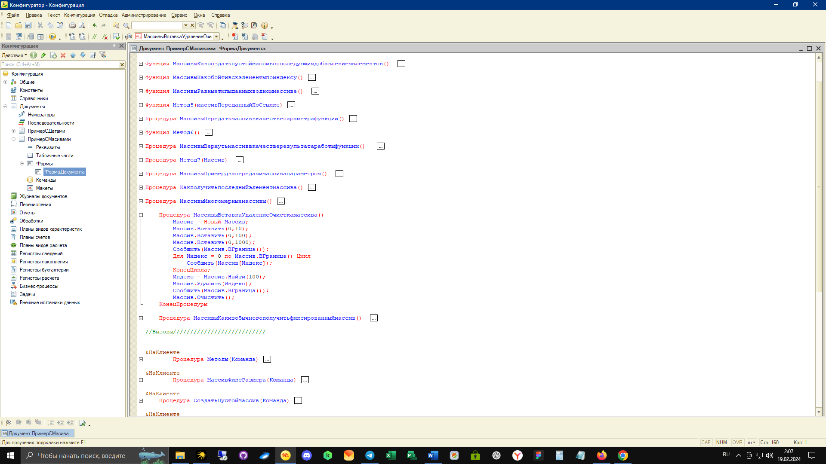

Рисунок 14 – Модуль с кодом для демонстрации работы со вставкой, удалением и очисткой массива.

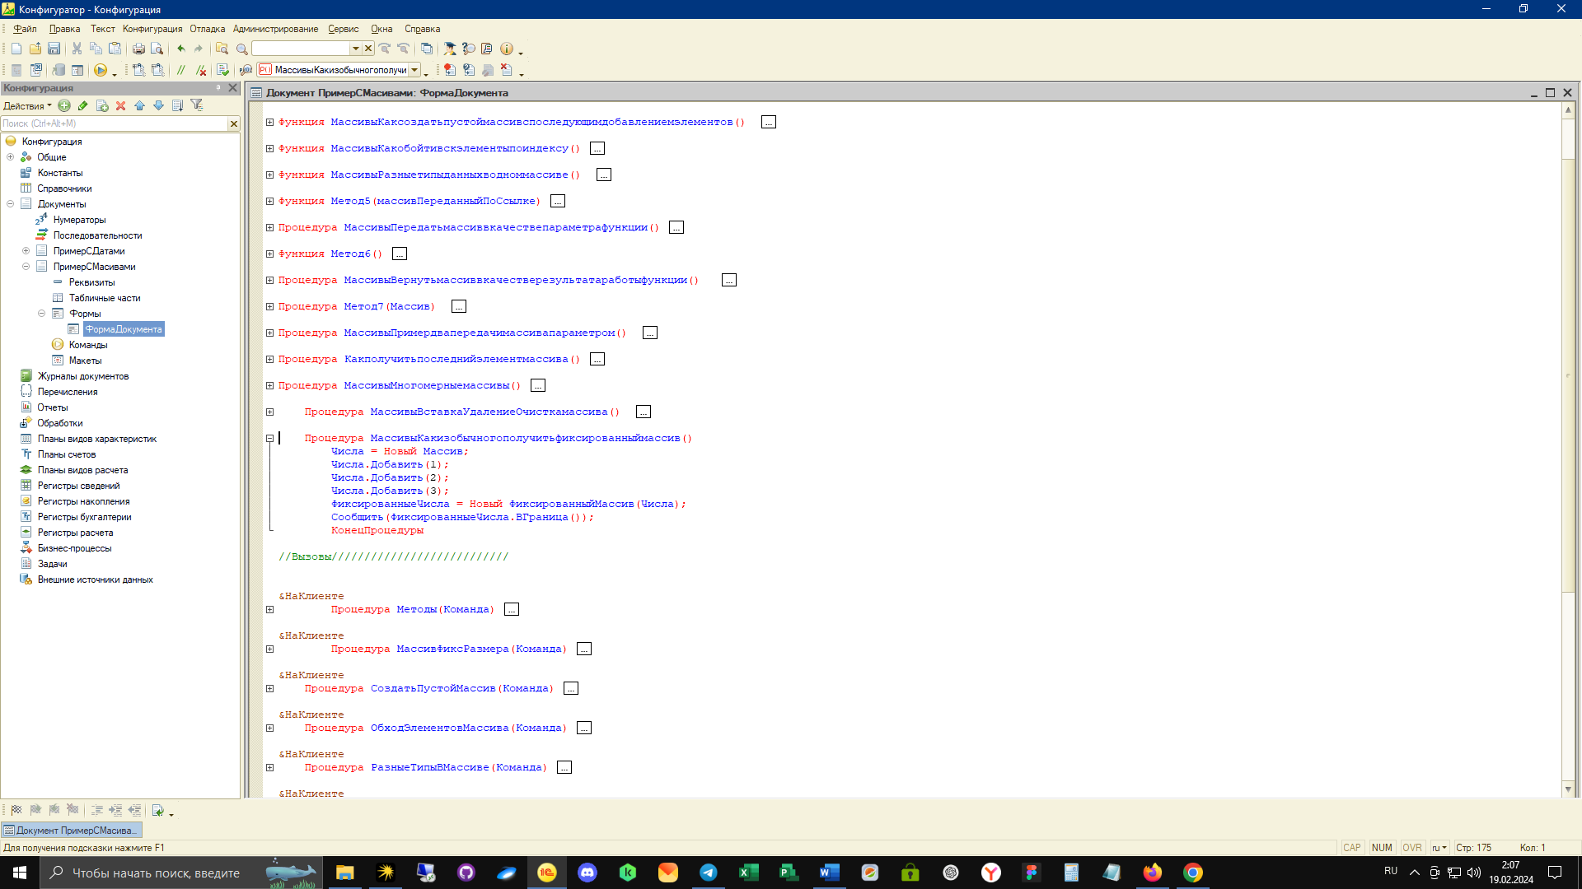

Рисунок 15 – Модуль с кодом для демонстрации изменения типа массива из свободного в фиксированный.

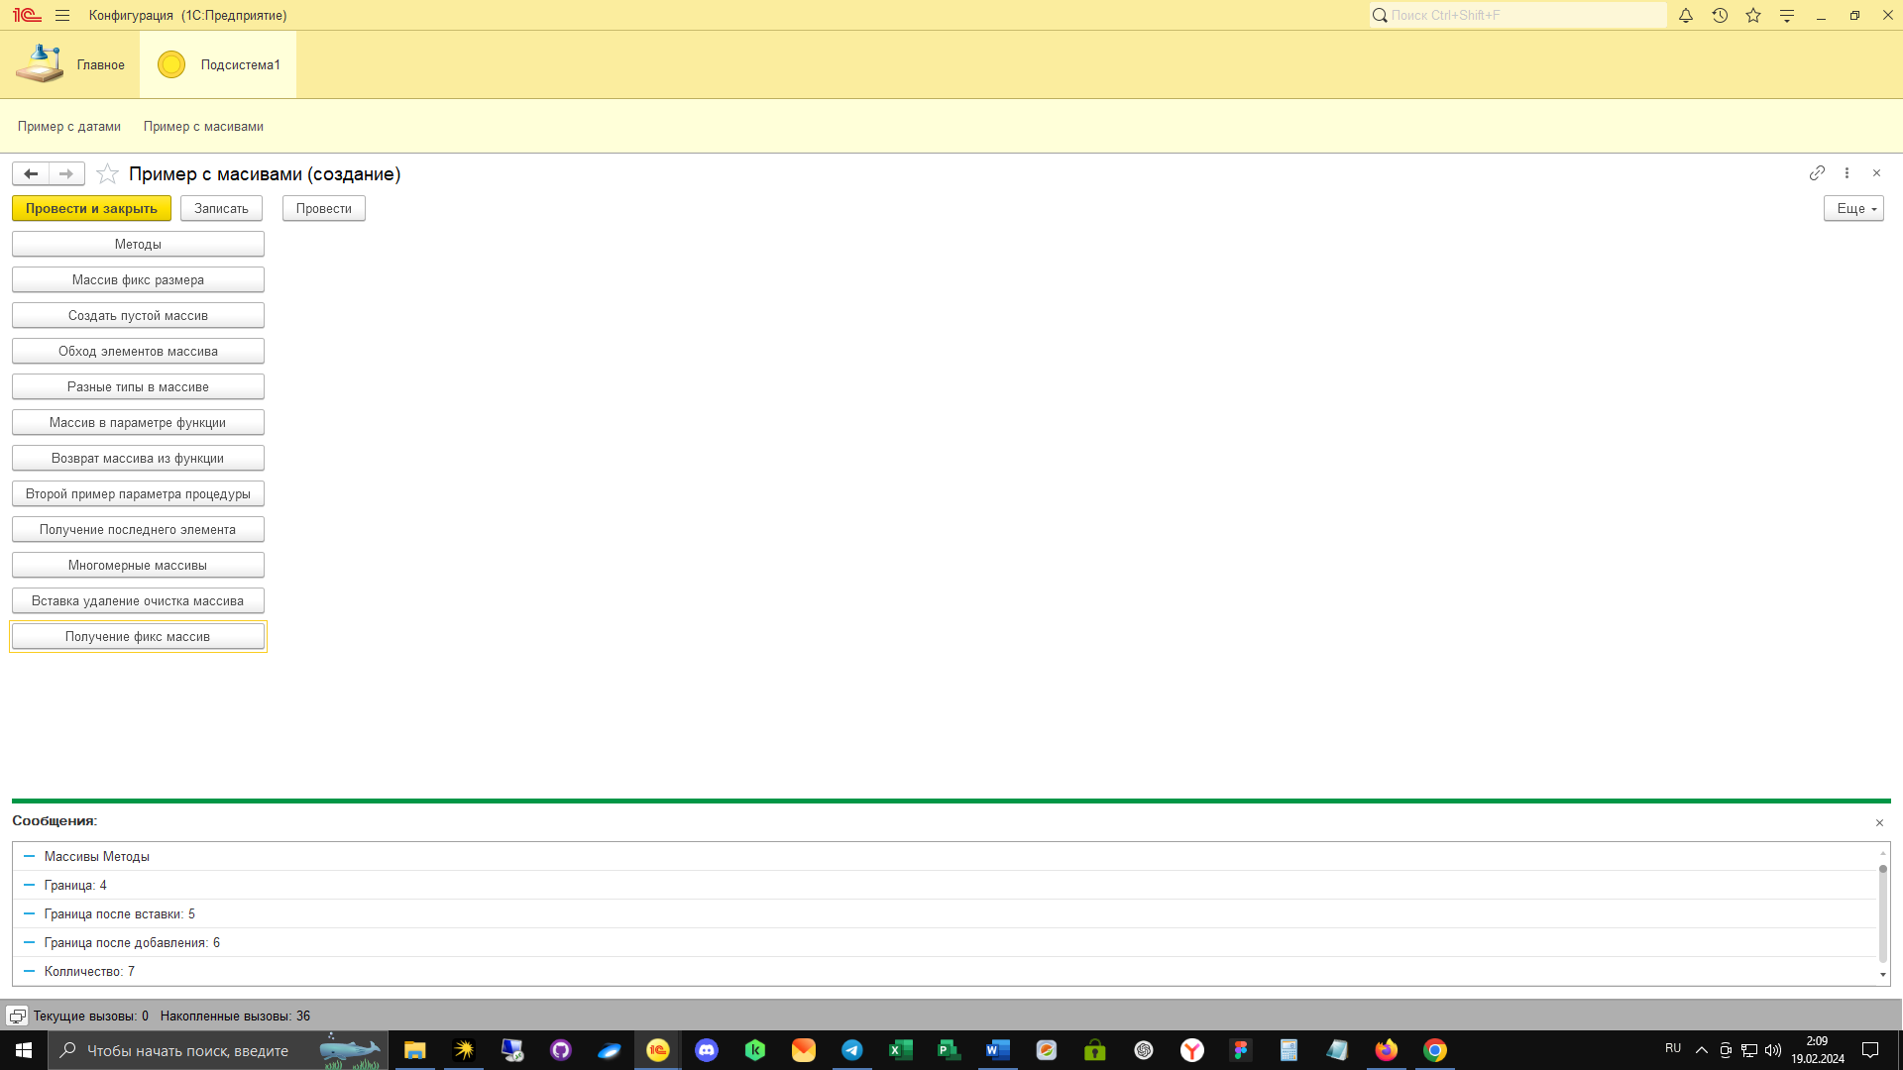

Рисунок 16 – Вывод сообщений о ходе выполнения действий с массивами.